Název a číslo materiálu
VY_22_INOVACE_02-15
Toys 3 – Pexeso – upevnění slovní
zásoby

Ročník: | 4. ročník
Vzdělávací oblast: | Jazyk a jazyková komunikace
Vzdělávací obor: | Anglický jazyk
Tematický okruh: | Rozšíření základní slovní zásoby
Téma: | Toys 3 - hračky, věci a předměty
Jméno autora: | Miloslava Boháčová
Vytvořeno dne: | 10. 1. 2011
Metodický popis,  (anotace): | Vyhledávání a přiřazování slov k danému obrázku  Rozšíření a upevnění slovní zásoby



Použité zdroje:

GRAHAM, Carolyn. Longmam Children’s PictureDictionary.2003. (s.l.): Pearson Education North Asia Limited, 2003. 160 s. ISBN 6920052331, SEVT kód 22947305

KROJZLOVÁ, PeadDr.Hana.Prvouka : Pracovní listy pro 1.roč ZŠ. 1993.Praha:, 1993. 16 s. ISBN 80-7168-078-8.

ZAHÁLKOVÁ, Marie. Angličtina pro nejmenší, SNP, Praha: 2001.80 s. Dostupné z www: snp.cz ISBN 80

Vlastní obrázky

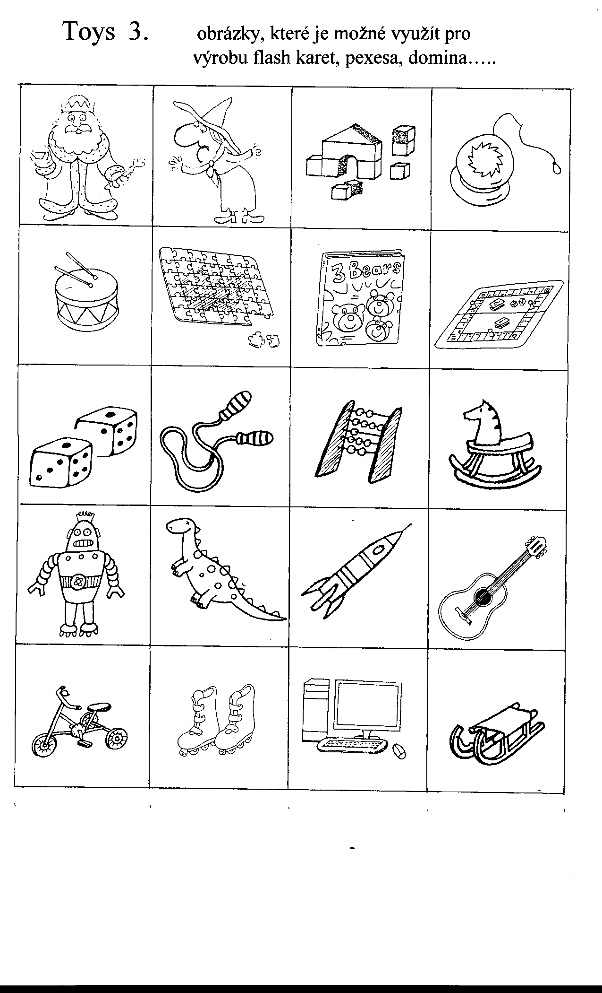
Využití sady obrázků, pexeso, domino
Zvětšením a rozstříháním jednotlivých obrázků získáme „ flash“ karty pro první výuku a upevnění slovní zásoby.
Pro delší životnost a častější používání můžeme karty zatavit do folie, a pokud je podlepíme barevnými papíry, poslouží nám i pro opakování barev.

Praktické použití
Obrázky z pracovního listu rozstříháme do obálek pro každé dítě.
Děti si je rozloží na lavici a pracují podle pokynů.
př. „ Show me….. ukaž mi…. robot, king …..“
„ Find….najdi, vyhledej…..“

př. „ Colour the drum black……....“
„ Colour the guitar orange ……….“
„ What is it?“ - práce ve dvojicích v lavicích
- krátké rozhovory

Pexeso
Pracovní list využijeme ve výtvarné výchově pro výrobu vlastního pexesa. Potřebujeme dvě sady obrázků.
Vystříháme a vybarvíme.

Domino
Obrázky rozstříháme po dvou.Podle počtu dětí volíme velikost sady karet.

